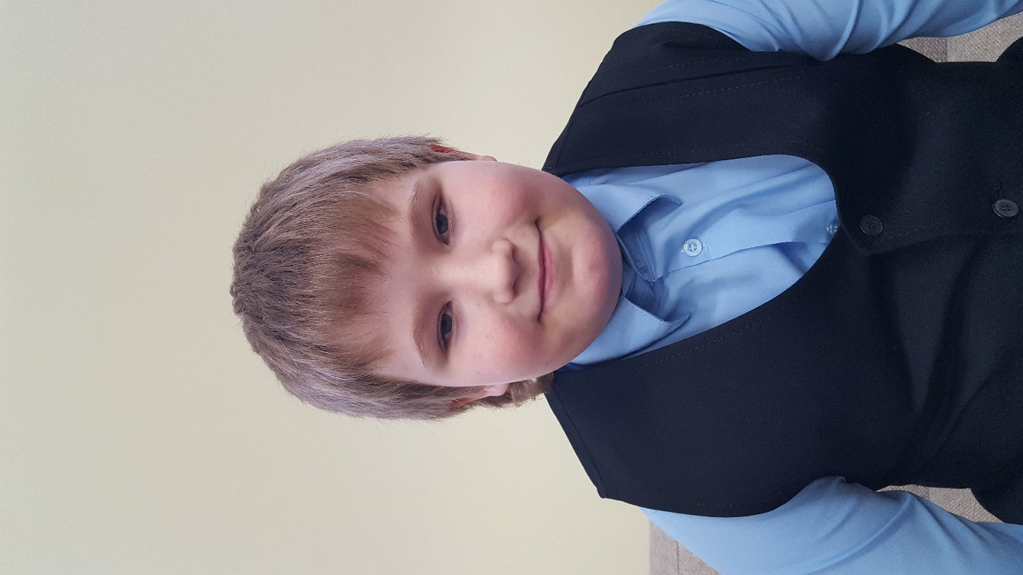
Юра Ж., 02.2012
Фото 03.12.2021

